8031. （继承、this 和super 关键字）有以下代码
class Super{
public Super(){
System.out.println("Super()");
}
public Super(String str){
System.out.println("Super(String)");
}
}
class Sub extends Super{
public Sub(){
System.out.println("Sub()");
}
public Sub(int i){
this();
System.out.println("Sub(int)");
}
public Sub(String str){
super(str);
System.out.println("Sub(String)");
}
}
public class TestSuperSub{
public static void main(String args[]){
Sub s1 = new Sub();
Sub s2 = new Sub(10);
Sub s3 = new Sub("hello");
}
}
写出该程序运行的结果。
答：Super()
Sub()
Super()
Sub()
Sub(int)
Super(String)
Sub(String)
2. （super）看下面代码，写出程序运行的结果
class Super{
public void m1(){
System.out.println("m1() in Super" );
}
public void m2(){
System.out.println("m2() in Super" );
}
}
class Sub extends Super{
public void m1(){
System.out.println("m1() in Sub");
super.m1();
}
}
public class TestSuperSub{
public static void main(String args[]){
Sub s = new Sub();
s.m1();
s.m2();
}
}
答：m1() in Sub
m1() in Super
m2() in Super

3、（继承、对象构造过程）有以下代码
class Meal{
public Meal(){
System.out.println("Meal()");
}
}
class Lunch extends Meal{
public Lunch(){
System.out.println("Lunch()");
}
}
class Vegetable {
public Vegetable(){
System.out.println("Vegetable()");
}
}
class Potato extends Vegetable{
public Potato(){
System.out.println("Potato()");
}
}
class Tomato extends Vegetable{
public Tomato(){
System.out.println("Tomato()");
}
}
class Meat{
public Meat(){
System.out.println("Meat()");
}
}
class Sandwich extends Lunch{
Potato p = new Potato();
Meat m = new Meat();
Tomato t = new Tomato();
public Sandwich(){
System.out.println("Sandwich()");
}
public class TestSandwich{
public static void main(String args[]){
Sandwich s = new Sandwich();
}
}
写出这段代码的输出结果。
答：Meal()
Lunch()
Vegetable()
Potato()
Meat()
Vegetable()
Tomato()
Sandwich()
5. *（方法覆盖）有如下代码
class Super{
private void method(){}
}
class Sub extends Super{
//1
}
在//1 处，能编译通过的代码为：
A. public int method(){return 0;}
B. void method(){}
C. void method(int n){}
D. private void method(){}
答：D，
1）子类方法的名称、参数类型和返回类型必须与父类方法的名称、参数类型和返回类型一致
（2）子类方法不能缩小父类方法的访问权限。例如父类中方法是public，而子类中要覆盖的方法是private，则会报错。

6、实现如下类之间的继承关系，并编写Music类来测试这些类。
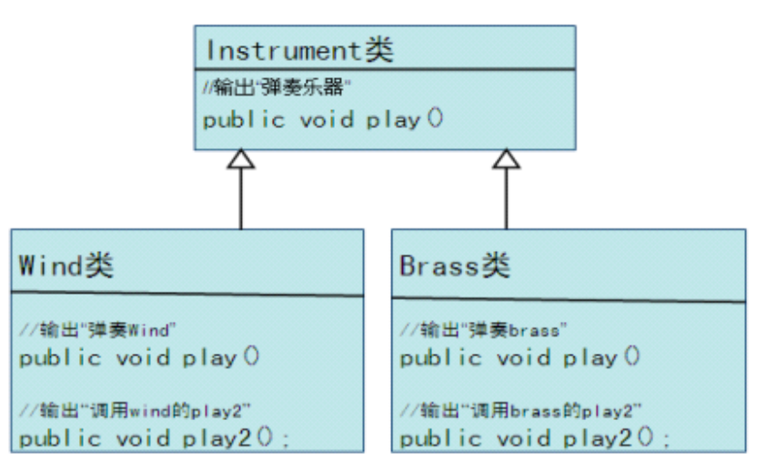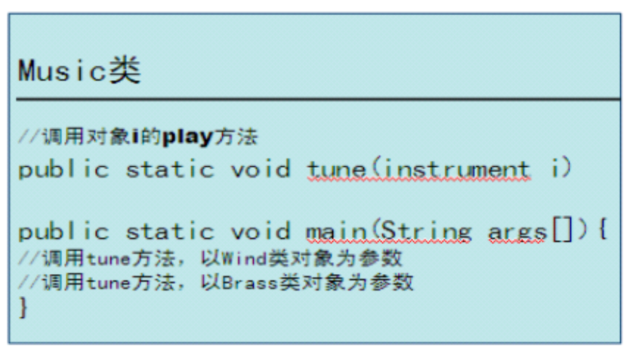
答：//双击打开
7、创建如下三个类：（People类中的三个方法分别输出一些信息，ChinaPeople和AmericanPeople类重写父类的三个方法）
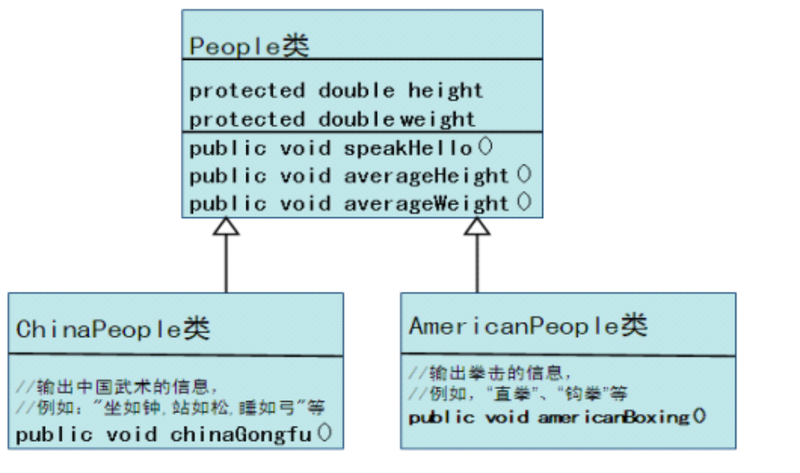
答：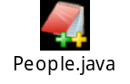
8、this关键字的特点以及三种应用场景，代码说明

答：

